电力业务许可（供电类——增量配电
企业用）领证须知

各电力企业：
自取领证（或邮寄领证）时，请按以下要求准备。
一、法人视频提前发邮箱：法定代表人承诺视频（附件7）提前发至我办邮箱sxnjbzfdt3@163.com。登记事项变更无须提供。
二、携带介绍信和承诺书：申请人可于许可公示公告发布后，安排专人自取领证（或邮寄领证），企业法人领证时须出具单位介绍信、领证人员身份证复印件（介绍信和身份证复印件均需加盖公章）以及供电类电力业务许可告知承诺书（附件5），登记事项变更无须提供；非企业法人领证时须出具法人授权委托书(授权委托书需法人亲笔签字并加盖公章)、领取人身份证复印件(需加盖公章)以及供电类电力业务许可告知承诺书（附件5），登记事项变更无须提供。
三、领证时必须交回旧证：除新申请业务外，办理登记事项变更、许可事项变更、供电设施延长服役、续期、合并、分立、注销等业务的，须将原电力业务许可证正副本原件同时交回。
四、取证资料要完整规范：建议将对应类别的申请表（附件1或附件2或附件3或附件4）及各附件（各附件即资质和信用信息系统所有上传资料复印件），分别用透明拉杆文件夹固定后，逐页右下角加盖公章，全册加盖骑缝章。
五、领证资料必须要齐全：可采取自取或邮寄方式领取许可证，但领证资料必须要齐全（①法人视频提前发邮箱，②介绍信、承诺书、原许可正副本原件，③申请表、各附件、④带盒脊的档案盒、⑥电子资料刻光盘）。如需自取的，现场领证时请将以上全部纸质版资料、电子版资料（电子版资料刻入光盘并在光盘背面刻上企业名称），统一装入硬质塑料档案盒，并在盒脊上注明许可证编号、企业名称、供电线路总长度及总容量、申请类别、完成审批时间（即公示公告中完成许可证审批程序的时间），报送至我办。如需邮寄的，邮寄领证时请将以上全部纸质版资料、电子版资料（电子版资料刻入光盘并在光盘背面刻上企业名称），统一装入硬质塑料档案盒，并在盒脊上注明许可证编号、企业名称、供电线路总长度及总容量、申请类别、完成审批时间（即公示公告中完成许可证审批程序的时间），以及许可证邮寄地址、联系人、联系电话等统一采用快递方式寄送至我办，材料收到后经审核无缺项，我们会第一时间将电力业务许可证寄出。塑料档案盒及光盘样式详见附件7。
六、联系方式：
地址：太原市杏花岭区南肖墙路12号山西能监办资质许可大厅
电话：0351-7218329 邮箱：sxnjbzfdt3@163.com

附件：1.电力业务许可证申请表（供电类——增量配电企业用）
2.电力业务许可证许可事项变更申请表（供电类——增量配电企业用）
3.电力业务许可证登记事项变更申请表（供电类——增量配电企业用）
4.电力业务许可证补办（注销、延续）申请表（供电类——增量配电企业用）
5.供电类电力业务许可告知承诺书（试行）
6.法定代表人承诺视频
7.塑料档案盒及光盘样式
附件1

电力业务许可证申请表
（供电类——增量配电企业用）

单位名称________________ （公章）
填表时间_______年______月______日

说 明

1．本申请表适用于增量配电企业新申请电力业务许可证（供电类）。
2．本许可证申请人必须具有法人资格。
3．申请人需认真核对系统导出的基础信息，并签字盖章。特殊情况需自行填写的，请下载电子表格，填写使用小四字号、仿宋字体。
4．打印申请表及复印相关附件材料，所需用纸一律为国际标准A4型，并达到完整清晰、能正确显示所要反映内容的程度。若复印不清晰，可用数码拍照。装订要求左排竖装，装订边宽度不小于25毫米。附件材料每页右下方适当位置均应加盖申请单位法人公章。

法定代表人声明
本人（法定代表人）：
身份证号码：
郑重声明，此次填报的《电力业务许可证申请表（供电类——增量配电企业用）》及附件材料的全部内容是真实的，同样我在此所作声明也是真实有效的。如有虚假，本单位愿接受能源监管机构及其他有关部门依据《电力业务许可证管理规定》及相关法规给予的处罚。

法定代表人（签字）：

（公 章）
年 月 日
一、申请人基本情况
企业名称
统一社会信用代码
企业所有制 |  | 经济类型
住所 |  | 法定代表人姓名
法定代表人  证件类型 |  | 法定代表人  证件号
注：填写内容应与法人营业执照上的登记内容一致。
二、联系方式及许可证送达方式
联系人 |  | 传真
移动电话 |  | 办公电话
电子邮箱 |  | 邮政编码
通讯地址
许可证送达方式 | £ 邮寄 £自取
注：填写联系人及详细通讯地址、其他通讯方式，以便许可机关在需要时与申请人联系。
三、财务状况
注册资本（万元）
是否为国内上市公司 |  |  | £ 是 £否
至目前持续盈利年数 |  |  | （年）
近两年财务状况（见下表）： 单位：万元
年度 | 资产  总额 | 净资产 |  | 负债 | 主营业务收入 | 净利润 | 现金及现金等价物净增加额 | 年配  电量
四、主要负责人情况
（一）安全负责人
1.基本情况
姓名 |  |  | 性别 |  | 出生年月
身份证号 |  |  |  | 职务
2.职称或岗位培训情况
£ 专业技术职称证书 |  |  |  | £ 岗位培训合格证书
证书名称 |  |  |  | 证书编号
发证机关 |  |  |  | 职称及级别
专业 |  |  |  | 具体岗位
3.相关工作情况
从事与供电业务相适应工作的年限 |  |  |  | （年）
与供电业务相适应的工作经历（见下表）：
主 要 工 作 经 历 | 起止时间 |  | 工作单位 |  |  | 职务
注：1.“安全负责人”、“生产运行负责人”、“技术负责人”、“财务负责人”是指公司高层管理人员或厂级领导，即总经理、副总经理、总工程师、总会计师，或厂长、副厂长、站长、副站长等。其中，“安全负责人”指主管安全工作的企业负责人。
2.“岗位培训合格证书”应由省级及以上政府部门颁发或授权颁发的与所负责业务相对应的岗位培训合格证书（下同）。
3.具备专业技术职称证书的，填写证书名称、证书编号、发证机关、职称及级别以及专业；具备岗位培训合格证书的，填写证书名称、证书编号、发证机关、具体岗位。同时具备与从事业务相关的专业技术职称证书和岗位培训合格证书的，填写专业技术职称证书即可（下同）。
（二）生产运行负责人
1.基本情况
姓名 |  |  | 性别 |  | 出生年月
身份证号 |  |  |  | 职务
2.职称或岗位培训情况
£ 专业技术职称证书 |  |  |  | £ 岗位培训合格证书
证书名称 |  |  |  | 证书编号
发证机关 |  |  |  | 职称及级别
专业 |  |  |  | 具体岗位
3.相关工作情况
从事与供电业务相适应工作的年限 |  |  |  | （年）
与供电业务相适应的工作经历（见下表）：
主 要 工 作 经 历 | 起止时间 |  | 工作单位 |  |  | 职务
注：“安全负责人”、“生产运行负责人”、“技术负责人”、“财务负责人”是指公司高层管理人员或厂级领导，即总经理、副总经理、总工程师、总会计师，或厂长、副厂长、站长、副站长等，其中“生产运行负责人”指主管生产的企业负责人。
（三）技术负责人
1.基本情况
姓名 |  |  | 性别 |  | 出生年月
身份证号 |  |  |  | 职务
2.职称或岗位培训情况
£ 专业技术职称证书 |  |  |  | £ 岗位培训合格证书
证书名称 |  |  |  | 证书编号
发证机关 |  |  |  | 职称及级别
专业 |  |  |  | 具体岗位
3.相关工作情况
从事与供电业务相适应工作的年限 |  |  |  | （年）
与供电业务相适应的工作经历（见下表）：
主 要 工 作 经 历 | 起止时间 |  | 工作单位 |  |  | 职务
注：“安全负责人”、“生产运行负责人”、“技术负责人”、“财务负责人”是指公司高层管理人员或厂级领导，即总经理、副总经理、总工程师、总会计师，或厂长、副厂长、站长、副站长等，其中“技术负责人”指主管生产技术的企业负责人。
（四）财务负责人
1.基本情况
姓名 |  |  | 性别 |  | 出生年月
身份证号 |  |  |  | 职务
2.职称或岗位培训情况
£ 专业技术职称证书 |  |  |  | £ 岗位培训合格证书
证书名称 |  |  |  | 证书编号
发证机关 |  |  |  | 职称及级别
专业 |  |  |  | 具体岗位
3.相关工作情况
从事与供电业务相适应工作的年限 |  |  |  | （年）
与供电业务相适应的工作经历（见下表）：
主 要 工 作 经 历 | 起止时间 |  | 工作单位 |  |  | 职务
注：“安全负责人”、“生产运行负责人”、“技术负责人”、“财务负责人”是指公司高层管理人员或厂级领导，即总经理、副总经理、总工程师、总会计师，或厂长、副厂长、站长、副站长等，其中“财务负责人”指主管财务工作的企业负责人。
五、运营的配电设施情况
配电线路总长度 (km）
配电设备总容量(MVA)
各电压等级线路长度、配电设备容量情况（见下表）：
电压等级 | 线路长度（km） |  | 配电设备容量(MVA)
220（330）kV以上
220（330）kV
110kV
66kV
35kV
20kV
10kV
注：“运营的配电设施”是指各企业直接运行维护的主要配电设施，包括线路、变电站、开关站、变压器等。

六、配电网项目情况
项目类别 | £ 存量 £增量 £部分存量部分增量
配电网资产股权情况
配电网项目纳入地方政府能源管理部门编制的配电网规划情况

配电网审批（核准）情况：（见下表）
项目名称
审批（核准）机关 |  | 审批（核准）时间
审批（核准）文件名称 |  | 审批（核准）文号
审批（核准）建设
内容
注：此处存量配电网指除电网企业存量资产外，由其他企业投资、建设和运营的存量配电网。
七、配电区域及分支机构
省级能源管理部门出具的配电区域划分意见
配电区域划分意见情况：（见下表）
文件名称 |  | 文件编号 | 签发机关 | 签发时间
配电区域划分协议书情况：（见下表）
协议书名称 |  | 协议书编号  （选填） | 签订单位 | 签订时间
详细区域

分支机构概况：（见下表）
序号 | 分支机构名称
注：1.需提供省级能源管理部门出具的配电区域划分意见正式文件。
2.填写其所属的配电营业分支机构及营业网点。

- 告知承诺制申请表附件材料明细
（一）必须提交的材料
序号 | 页数  （份数） | 材料名称
1 |  | 电力业务许可证申请表（供电类——增量配电企业用）（法定代表人签署并加盖单位公章）。
2 |  | 电力业务许可告知承诺书（供电类——增量配电企业用）（法定代表人签署并加盖单位公章）。
3 |  | 办理人不是法定代表人本人的，应当提交《授权委托书》。
4 |  | 配电区域地理平面图。
5 |  | 省级能源主管部门出具的配电区域划分意见。
（二）应妥善保存以备核查的材料
序号 | 材料名称
1 | 企业最近2年的年度财务报告；成立不足2年的，企业成立以来的年度财务报告。
2 | 企业生产运行负责人、技术负责人、安全负责人、财务负责人的专业技术任职资格证书或岗位培训合格证书、任职文件。
3 | 配电网项目经有关政府主管部门核准或审批文件（实际建设规模应符合核准或审批规模要求）。
4 | 配电营业区域配电网络分布概况（配电网络分布图）。
5 | 设立的配电营业分支机构及相应的配电营业区域概况。
九、一般程序申请表附件材料明细
（一）必须提交的材料
序号 | 页数  （份数） | 材料名称
1 |  | 电力业务许可证申请表（供电类——增量配电企业用）（法定代表人签署并加盖单位公章）。
2 |  | 电力业务许可办理涉及证明材料的承诺书（供电类——增量配电企业用）（法定代表人签署并加盖单位公章）。
3 |  | 办理人不是法定代表人本人的，应当提交《授权委托书》。
4 |  | 配电区域地理平面图。
5 |  | 省级能源主管部门出具的配电区域划分意见。
6 |  | 企业最近2年的年度财务报告；成立不足2年的，企业成立以来的年度财务报告。
7 |  | 企业生产运行负责人、技术负责人、安全负责人、财务负责人的任职文件。
8 |  | 配电营业区域配电网络分布概况（配电网络分布图）。
9 |  | 设立的配电营业分支机构及相应的配电营业区域概况。
- 其他材料
序号 | 材料名称 | 是否承诺
1 | 企业生产运行负责人、技术负责人、安全负责人、财务负责人的专业技术任职资格证书或岗位培训合格证书。 | £ 是 £否
2 | 配电网项目经有关政府主管部门核准或审批文件（实际建设规模应符合核准或审批规模要求）。 | £ 是 £否
注：申请人选择承诺的事项无需在系统中提交对应材料，仅需妥善保存以备核查即可；未承诺事项需按要求提交相应材料。

附件2

电力业务许可证

许可事项变更申请表
（供电类——增量配电企业用）

单位名称________________ （公章）
填表时间_______年______月______日

说 明

- 本申请表适用于持有供电类电力业务许可证的增量配电企业因配电营业区变更申请变更许可事项。
2．本许可证申请人必须具有法人资格。
3．申请人需认真核对系统导出的基础信息，并签字盖章。特殊情况需自行填写的，请下载电子表格，填写使用小四字号、仿宋字体。
4．打印申请表及复印相关附件材料，所需用纸一律为国际标准A4型，并达到完整清晰、能正确显示所要反映内容的程度。若复印不清晰，可用数码拍照。装订要求左排竖装，装订边宽度不小于25毫米。附件材料每页右下方适当位置均应加盖申请单位法人公章。

法定代表人声明
本人（法定代表人）：
身份证号码：
郑重声明，此次填报的《电力业务许可证许可事项变更申请表（供电类——增量配电企业用）》及附件材料的全部内容是真实的，同样我在此所作声明也是真实有效的。如有虚假，本单位愿接受能源监管机构及其他有关部门依据《电力业务许可证管理规定》及相关法规给予的处罚。

法定代表人（签字）：

（公 章）
年 月 日
一、申请人基本情况
企业名称
电力业务许可证
编号
法定代表人姓名
统一社会信用代码
住所
注：填写内容应与法人营业执照上的登记内容一致。
二、电力业务许可证编号
许可证编号
三、联系方式及许可证送达方式
联系人 |  | 传真
移动电话 |  | 办公电话
电子邮箱 |  | 邮政编码
通讯地址
许可证送达方式 | £ 邮寄 £自取
注：填写联系人及详细通讯地址、其他通讯方式，以便许可机关在需要时与申请人联系。

四、配电区域变更情况
（一）配电区域情况
项目类别 | £ 存量 £增量 £部分存量部分增量
配电网资产
股权情况
配电网项目纳入地方政府能源管理部门编制的配电网规划情况

省级能源主管部门出具的配电区域划分意见
配电区域划分意见情况：（见下表）
文件名称 | 文件编号 | 签发机关 | 签发时间
详细区域

注：需提供省级能源主管部门出具的配电区域划分意见正式文件。

- 配电区域变更范围
配电区域  范围变化 | £配电区域范围扩大 £配电区域范围缩小
配电区域范围扩大具体情况：（见下表）
变更范围
省级能源主管部门出具的调整配电区域划分意见
配电区域范围变化批准情况：（见下表）
划出单位 | 签发机关 | 批准文件 | 变更时间
配电区域范围缩小具体情况：（见下表）
变更范围
省级能源主管部门出具的调整配电区域划分意见
配电区域范围变化批准情况：（见下表）
划入单位 | 签发机关 | 批准文件 | 变更时间
注：1.配电区域范围扩大的填写配电区域范围扩大具体情况表，配电区域范围缩小的填写配电区域范围缩小具体情况表。
2.需提供省级能源主管部门出具的调整配电区域划分意见正式文件。
五、告知承诺制申请表附件材料明细
- 必须提交的材料
序号 | 页数  （份数） | 材料名称
1 |  | 电力业务许可证许可事项变更申请表（供电类——增量配电企业用）（法定代表人签署并加盖单位公章）。
2 |  | 电力业务许可告知承诺书（供电类——增量配电企业用）（法定代表人签署并加盖单位公章）。
3 |  | 办理人不是法定代表人本人的，应当提交《授权委托书》。
4 |  | 配电区域地理平面图。
5 |  | 省级能源主管部门出具的配电区域划分意见。
（二）应妥善保存以备核查的材料
序号 | 材料名称
1 | 配电营业区域配电网络分布概况（配电网络分布图）。
2 | 配电区域范围扩大或缩小对应的配电营业分支机构及配电营业区域概况。
六、一般程序申请表附件材料明细
（一）必须提交的材料
序号 | 页数  （份数） | 材料名称
1 |  | 电力业务许可证许可事项变更申请表（供电类——增量配电企业用）（法定代表人签署并加盖单位公章）。
2 |  | 电力业务许可办理涉及证明材料的承诺书（供电类——增量配电企业用）（法定代表人签署并加盖单位公章）。
3 |  | 办理人不是法定代表人本人的，应当提交《授权委托书》。
4 |  | 配电区域地理平面图。
5 |  | 省级能源主管部门出具的配电区域划分意见。
6 |  | 配电营业区域配电网络分布概况（配电网络分布图）。
7 |  | 配电区域范围扩大或缩小对应的配电营业分支机构及配电营业区域概况。

附件3

电力业务许可证

登记事项变更申请表
（供电类——增量配电企业用）

单位名称________________ （公章）
填表时间_______年______月______日

说 明

1．本申请表适用于持有供电类电力业务许可证的增量配电企业申请登记事项变更。
2．本许可证申请人必须具有法人资格，不具备法人资格的企业应按照隶属关系由其上级法人单位提出申请。
3．申请人需认真核对系统导出的基础信息，并签字盖章。特殊情况需自行填写的，请下载电子表格，填写使用小四字号、仿宋字体。
4．打印申请表及复印相关附件材料，所需用纸一律为国际标准A4型，并达到完整清晰、能正确显示所要反映内容的程度。若复印不清晰，可用数码拍照。装订要求左排竖装，装订边宽度不小于25毫米。附件材料每页右下方适当位置均应加盖申请单位法人公章。

法定代表人声明
本人（法定代表人）：
身份证号码：
郑重声明，此次填报的《电力业务许可证登记事项变更申请表（供电类——增量配电企业用）》及附件材料的全部内容是真实的，同样我在此所作声明也是真实有效的。如有虚假，本单位愿接受能源监管机构及其他有关部门依据《电力业务许可证管理规定》及相关法规给予的处罚。

法定代表人（签字）：

（公 章）
年 月 日
一、申请人基本情况
企业名称
法定代表人姓名
统一社会信用代码
住所
注：填写内容应与法人营业执照上的登记内容一致。
二、电力业务许可证编号
许可证编号
三、联系方式及许可证送达方式
联系人 |  | 传真
移动电话 |  | 办公电话
电子邮箱 |  | 邮政编码
通讯地址
许可证送达方式 | £ 邮寄 £自取
注：填写联系人及详细通讯地址、其他通讯方式，以便许可机关在需要时与申请人联系。

四、登记事项变更申请事项
1.被许可人名称、法定代表人、住所变更：
£ 被许可人名称（法人企业名称）变更
£ 法定代表人变更
£ 住所变更
2.配电营业分支机构变更：
£ 配电营业分支机构变更
3.主要设施设备情况变更：
£ 配电线路长度变更
£ 配电设备容量变更
五、法定代表人、住所、被许可人名称、登记名称变更
变更事项 | 变更前 | 变更后
被许可人名称
（法人企业名称）
法定代表人姓名
住所

六、配电营业分支机构变更
分支机构变更 | £ 调整 £ 增加 £ 减少
分支机构调整的具体情况：（见下表）
变更前分支机构名称 | 变更后分支机构名称
注：拥有配电网运营权的企业填写其所属的配电营业分支机构及营业网点。
七、主要设施设备情况变更
（一）配电线路长度变更
 | 变更前 | 变更后
配电线路总长度 (km）
各电压等级线路长度变更情况（见下表）：
电压等级 | 变更前 | 变更后
220（330）kV以上
220（330）kV
110kV
66kV
35kV
20kV
10kV
（二）配电设施容量变更
 | 变更前 | 变更后
配电设备总容量(MVA)
各电压等级供电设备容量情况（见下表）：
电压等级 | 变更前 | 变更后
220（330）kV以上
220（330）kV
110kV
66kV
35kV
20kV
10kV

八、告知承诺制申请表附件材料明细
（一）必须提交的材料
序号 | 页数  （份数） | 材料名称
1 |  | 电力业务许可证登记事项变更申请表（供电类——增量配电企业用）（法定代表人签署并加盖单位公章）。
2 |  | 电力业务许可告知承诺书（供电类——增量配电企业用）（法定代表人签署并加盖单位公章）。
3 |  | 办理人不是法定代表人本人的，应当提交《授权委托书》。
（二）应妥善保存以备核查的材料
序号 | 材料名称
法定代表人、住所、被许可人名称变更
1 | 变更后的营业执照。
配电营业分支机构变更
1 | 配电营业分支机构变更的相关材料。
主要设施设备情况
1 | 配电线路长度、配电设备容量变更的具体材料。

九、一般程序申请表附件材料明细
（一）必须提交的材料
序号 | 页数  （份数） | 材料名称
1 |  | 电力业务许可证登记事项变更申请表（供电类——增量配电企业用）（法定代表人签署并加盖单位公章）。
2 |  | 电力业务许可办理涉及证明材料的承诺书（供电类——增量配电企业用）（法定代表人签署并加盖单位公章）。
3 |  | 办理人不是法定代表人本人的，应当提交《授权委托书》。
（二）其他材料
序号 | 材料名称 | 是否承诺
法定代表人、住所、被许可人名称变更
1 | 变更后的营业执照。 | £ 是 £否
配电营业分支机构变更
1 | 配电营业分支机构变更的相关材料。 | £ 是 £否
主要设施设备情况
1 | 配电线路长度、配电设备容量变更的具体材料。 | £ 是 £否
注：申请人选择承诺的事项无需在系统中提交对应材料，仅需妥善保存以备核查即可；未承诺事项需按要求提交相应材料。

附件4

电力业务许可证

补办（注销、延续）申请表
（供电类——增量配电企业用）

单位名称________________ （公章）
填表时间_______年______月______日

说 明

1．本申请表适用于持有电力业务许可证的企业申请电力业务许可证补办、注销以及延续。
2．本许可证申请人必须具有法人资格，不具备法人资格的企业应按照隶属关系由其上级法人单位提出申请。
3．申请人需认真核对系统导出的基础信息，并签字盖章。特殊情况需自行填写的，请下载电子表格，填写使用小四字号、仿宋字体。
4．打印申请表及复印相关附件材料，所需用纸一律为国际标准A4型，并达到完整清晰、能正确显示所要反映内容的程度。若复印不清晰，可用数码拍照。装订要求左排竖装，装订边宽度不小于25毫米。附件材料每页右下方适当位置均应加盖申请单位法人公章。

法定代表人声明
本人（法定代表人）：
身份证号码：
郑重声明，此次填报内容是真实的，同样我在此所作声明也是真实有效的。如有虚假，本单位愿接受能源监管机构及其他有关部门依据《电力业务许可证管理规定》及相关法规给予的处罚。

法定代表人（签字）：

（公 章）
年 月 日
一、申请人基本情况
企业名称
法定代表人姓名
统一社会信用代码
住所
注：填写内容应与法人营业执照上的登记内容一致。
二、企业基本情况
非法人企业名称
统一社会信用代码
负责人姓名 |  | 负责人  身份证号码
营业场所
注：本项仅供申请人为下属不具备法人资格企业申请时填写，请提供不具备法人资格企业情况，内容应与营业执照上的登记内容一致。增量配电企业无需填写此项。
- 持有电力业务许可证情况
许可证类别 | 许可证编号 | 有效期起始日期 | 有效期截止日期
发电类
输电类
供电类
（一般供电公司）
供电类
（增量配电企业）
四、联系方式及许可证送达方式
联系人 |  | 传真
移动电话 |  | 办公电话
电子邮箱 |  | 邮政编码
通讯地址
许可证送达方式 | £ 邮寄 £自取
注：填写联系人及详细通讯地址、其他通讯方式，以便许可机关在需要时与申请人联系。
- 申请办理事项
申请办理事项 | £ 补办 £注销 £延续
对应的电力业务许可证类别
对应的电力业务许可证编号
六、补办电力业务许可证申请
申请类型 | □补证（遗失、损毁等）
补发证书 | □正本 □副本（ 1 本）
申请原因
备注
七、注销电力业务许可证申请
注销事由 | £ 不再具有发电机组、输电网络或者供电营业区的  £ 申请停业、歇业被批准的  £ 因解散、破产、倒闭等原因而依法终止的  £ 经核查，已丧失从事许可事项活动能力的  £ 法律、法规规定应当注销的其他情形
注销说明
备注
注：持证企业未配合国家能源局派出机构在规定时间内办理注销手续的，派出机构可公告注销其电力业务许可证。
八、延续电力业务许可证申请
延续事由
备注
注：1.电力业务许可证有效期届满需要延续的，持证企业应当在有效期届满前30日提出申请。
2.电力业务许可证有效期届满需要延续的，持证企业财务、主要管理人员任职资格、电力设施运行能力等应当满足许可条件。
3.涉及变更事项未办理、超期服役机组未办理延续手续等情形的，持证企业应当完成变更及有关手续后，再申请电力业务许可证延续。
九、告知承诺制申请表附件材料明细
（一）必须提交的材料
序号 | 页数  （份数） | 材料名称
1 |  | 电力业务许可证补办（注销、延续）申请表（法定代表人签署并加盖单位公章）。
2 |  | 电力业务许可告知承诺书（供电类——增量配电企业用）（法定代表人签署并加盖单位公章）。
3 |  | 办理人不是法定代表人本人的，应当提交《授权委托书》。
（二）应妥善保存以备核查的材料
序号 | 材料名称
申请注销
1 | 与注销事由相关的材料。
申请延续
1 | 涉及许可条件保持的财务、人员要求等材料。

十、一般程序申请表附件材料明细
（一）必须提交的材料
序号 | 页数  （份数） | 材料名称
1 |  | 电力业务许可证补办（注销、延续）申请表（法定代表人签署并加盖单位公章）。
2 |  | 电力业务许可办理涉及证明材料的承诺书（供电类——增量配电企业用）（法定代表人签署并加盖单位公章）。
3 |  | 办理人不是法定代表人本人的，应当提交《授权委托书》。
（二）其他材料
序号 | 材料名称 | 是否承诺
申请注销
1 | 与注销事由相应的材料。 | £ 是 £否
申请延续
1 | 涉及许可条件保持的财务、人员要求等材料。 | £ 是 £否
注：申请人选择承诺的事项无需在系统中提交对应材料，仅需妥善保存以备核查即可；未承诺事项需按要求提交相应材料。

附件5

供电类电力业务许可告知承诺书（试行）

申请人就申请审批的行政审批事项，现做出下列承诺：
（一）所填写的基本信息真实、准确；
（二）已经知晓《国家能源局关于取消电力业务资质许可相关证明材料的公告》全部内容；
（三）确认自身能够满足行政审批机关告知的条件、标准和要求：
1.具有法人资格;
2.具有与申请从事的电力业务相适应的财务能力;
3.生产运行负责人、技术负责人、安全负责人和财务负责人具有3年以上与申请从事的电力业务相适应的工作经历，具有中级以上专业技术任职资格或者岗位培训合格证书;
4.供电项目建设经有关主管部门审批或核准（备案），审批或核准（备案）规模为 ，实际建设规模符合要求;
5.供电设施具备供电运行的能力，供电项目通过质量监管机构的质量监督或通过启动验收、竣工验收；
6.供电项目符合环境保护的有关规定和要求，项目环境保护评价文件经生态环境主管部门审批（备案），且实际建设规模符合要求；
7.法律、法规规定的其他条件。
（四）能够妥善保存企业当前满足许可要求的相关材料，接受国家能源局山西监管办公室事中事后监管（包括但不限于现场检查）及诚信管理措施；
（五）上述陈述是申请人真实意思的表示；
（六）若违反承诺或者做出不实承诺的，愿意承担相应的法律责任。

申请人（法人盖章）：
法定代表人（签字）：
日 期：

附件6
企业法定代表人承诺视频

申请企业法定代表人可自己录制承诺视频，也可在山西能源监管办公室政务服务大厅录制。视频由法定代表人按以下内容录制：手持本人身份证，我是XX公司的法定代表人，我公司以“告知承诺制”的方式申请办理电力业务许可（供电类）XXX（新申请、许可事项变更、许可证有效期延续等）业务。本企业具备山西能源监管办告知的取得所申请许可必备的所有条件。我知悉山西能源监管办对作虚假承诺取得许可的处理措施，愿意承担作虚假承诺带来的法律责任。（请将视频发至山西能监办邮箱：sxnjbzfdt3@163.com）
附件7
塑料档案盒及光盘样式

档案盒盒脊样式（薄盒子） 光盘样式
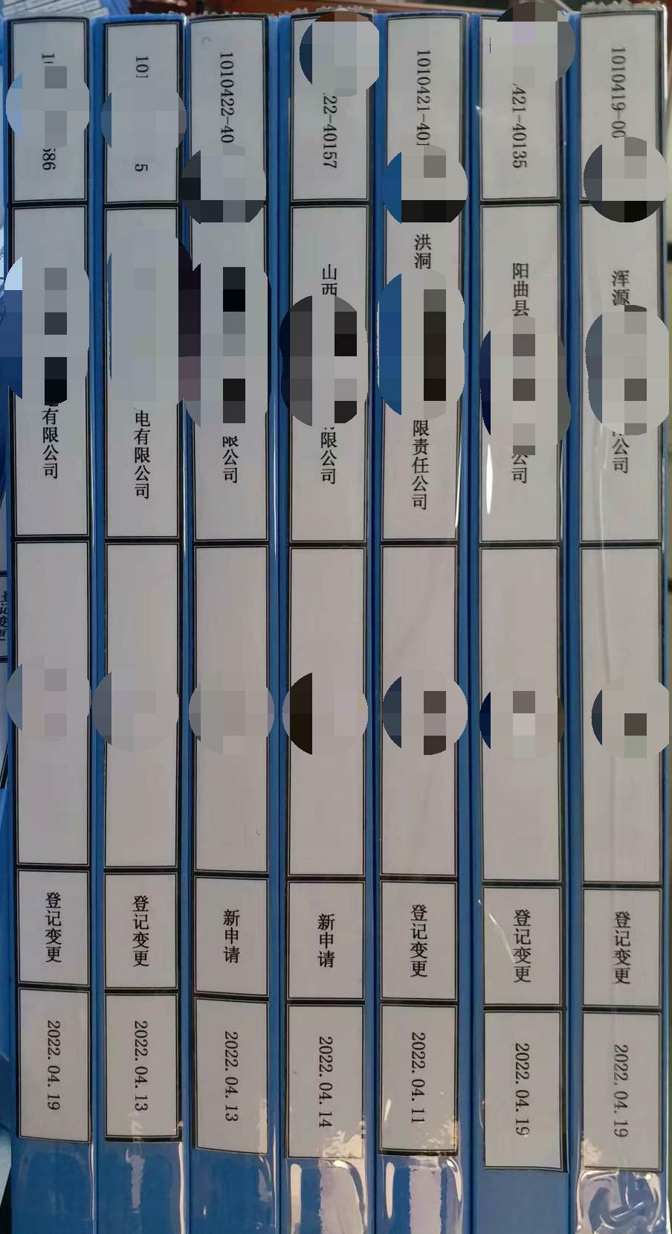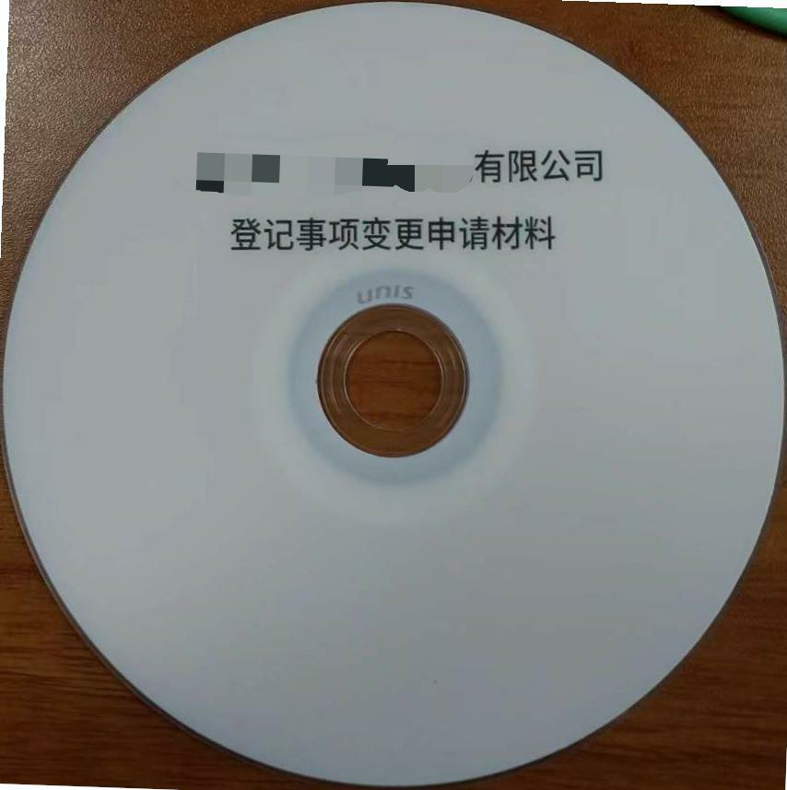
2110406-00036 | 2110406-00036 | 2110406-00036 | 2110406-00036 | 2110406-00036 | 2110406-00036 | 2110406-00036 | 2110406-00036 | 2110406-00036 | 2110406-00036
某某电力能源有限公司 | 某某电力能源有限公司 | 某某电力能源有限公司 | 某某电力能源有限公司 | 某某电力能源有限公司 | 某某电力能源有限公司 | 某某电力能源有限公司 | 某某电力能源有限公司 | 某某电力能源有限公司 | 某某电力能源有限公司
供电：44855.533km  /174948.6 MVA | 供电：44855.533km  /174948.6 MVA | 供电：44855.533km  /174948.6 MVA | 供电：44855.533km  /174948.6 MVA | 供电：44855.533km  /174948.6 MVA | 供电：44855.533km  /174948.6 MVA | 供电：44855.533km  /174948.6 MVA | 供电：44855.533km  /174948.6 MVA | 供电：44855.533km  /174948.6 MVA | 供电：44855.533km  /174948.6 MVA
登记变更 | 登记变更 | 登记变更 | 登记变更 | 登记变更 | 登记变更 | 登记变更 | 登记变更 | 新申请 | 许可变更
2021.10.14 | 2021.10.14 | 2021.10.14 | 2021.10.14 | 2021.10.14 | 2021.10.14 | 2021.10.14 | 2021.10.14 | 2021.10.14 | 2021.10.14
注：1.字体为四号宋体加粗；2.最后一行时间为公示公告中完成许可证审批的时间；3建议用透明胶带将档案盒盒脊粘贴牢固。

